**ОСНОВНА ШКОЛА „ВИТКО И СВЕТА“ ГАЏИН ХАН**

**РАЗВОЈНИ ПЛАН**

**Од 2020. до 2025. године**

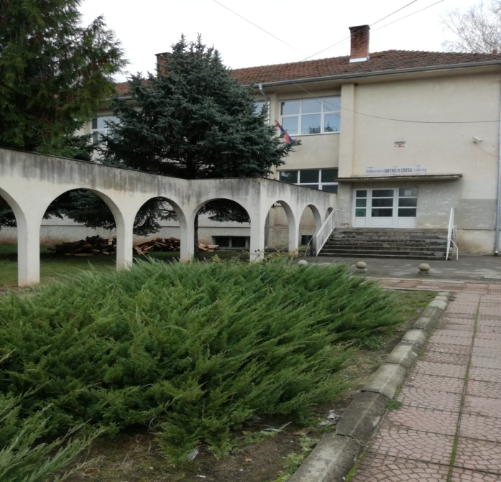

**Децембар, 2020. Године**

**САДРЖАЈ:**

* **Химна наше школе ................................................................................................. 3**
* **Лична карта школе ................................................................................................ 4**
* **Основни подаци о школи ...................................................................................... 4**
* **Историјат школе ..................................................................................................... 5**
* **Материјално-технички и просторни ресурси .................................................... 8**
* **Људски ресурси ...................................................................................................... 9**
* **Специфичности школе ........................................................................................ 10**
* **Анализа стања ....................................................................................................... 11**
* **SWOT анализа ...................................................................................................... 11**
* **Мисија и визија .................................................................................................... 14**
* **Мото школе .......................................................................................................... 15**
* **Лого школе ........................................................................................................... 15**
* **Одређивање приоритета школе за период 2020.-2025. ................................ 16**
* **Први развојно циљ: Функционисанје система пружања подршке**
* **Ученицима..................................................................................................................16**
* **Други развојно циљ: Подстицање личног, професионалног и социјалног**
* **развоја ученика........................................................................................................ 18**
* **Мере унапређивања образовно-васпитног рада на основу анализе**

**резултата ученика на завршном испиту .......................................................... 21**

* **Мере за унапређење доступности одговарајућих облика подршке**

**и разумних прилагођавања квалитета образовања и васпитања**

**за ученике којима је потребна додатна подршка ........................................... 23**

* **Мере превенције насиља и повећања сарадње међу ученицима,**

**наставницима и родитељима ............................................................................ 27**

* **Акциони план за превенцију насиља у школској 2019/2020. ..................... 28**
* **Мере превенције осипања ученика ................................................................. 34**
* **Друге мере усмерене на достизање циљева образовања и васпитања**

**који превазилазе садржај појединих наставних предмета ......................... 35**

* **План припреме за завршни испит ................................................................... 37**
* **План припреме завршног испита за ученике који раде по ИОП-у .......... 38**
* **План укључивања школе у националне и међународне развојне**

**пројекте .................................................................................................................. 39**

* **План стручног усавршавања наставника, стручних сарадника и**

**директора .............................................................................................................. 40**

* **Мере за увођење иновативних метода наставе, учења и оцењивања**

**ученика .................................................................................................................. 44**

* **План напредовања и стицања звања наставника и стручних**

**сарадника ............................................................................................................. 45**

* **План укључивања родитеља, односно старатеља у рад школе .................. 46**
* **План реализације програма сарадње са породицом ...................................... 46**
* **План сарадње и умрежавања са другим школама и установама ............... 49**
* **Мерила за праћење остваривања развојног плана ....................................... 49**
* **Закључак ................................................................................................................ 50**
* **Чланови актива за развојно планирање .......................................................... 51**
* **Галерија................................................................................................................... 52**

**Химна наше школе**

**Три планине венац плету**

**Око кршног Заплања.**

**Славе нашу прошлост свету,**

**Бране наша надања.**

**А у њему моја школа**

**Кличе знању, чело диже,**

**Носи име два сокола,**

**И победе саме ниже.**

**Врата су јој отворена,**

**Сваког госта радо прима,**

**Весела су деца њена**

**И понос је она свима.**

**Рефрен: Витко и Света зове се она,**

**Школа храбрих, школа шампиона.**

**Витко и Света зове се она,**

**Школа храбрих, школа шампиона.**

**Текст: Јелена Ђорђевић, наставник српског језика и књижевности**

**Музика: Илија Наумовски, наставник музичке културе**

**ЛИЧНА КАРТА ШКОЛЕ**

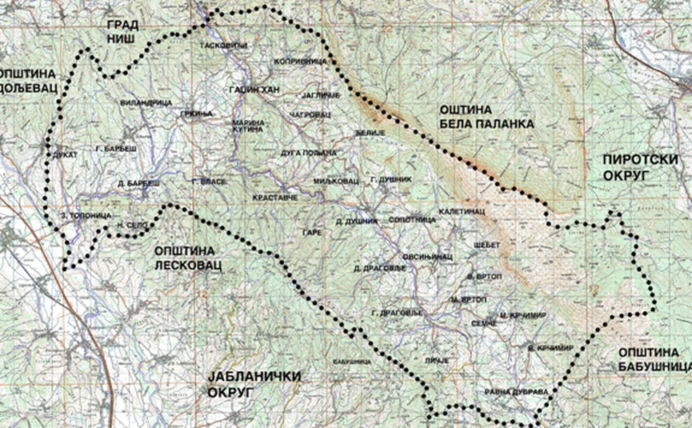

****Основни**** ****подаци о школи:****

|  |  |
| --- | --- |
| Назив школе | ОШ „Витко и Света“ |
| Адреса | Милоша Обилића б.б. Гаџин Хан |
| Контакт подаци школе: |  |
| * Телефон/факс | 018-850-136 |
| * Званични мејл школе | osvitkoisveta@mts.rs |
| * Сајт | www.osvitkoisvetagadzinhan.nasaskola.rs |
| ПИБ | 100707402 |
| Округ | Нишавски |
| Датум оснивања школе | 24.08.1984. |
| Датум прославе Дана школе | 24. мај |
|  |  |

Матична школа у Гаџином Хану



**ИСТОРИЈАТ ШКОЛЕ**

Основна школа ''Витко и Света'' настала 1984. године интеграцијом школа ''Витко Раденковић'' у Гаџином Хану и ''Светa Шарковић'' у Личју, налази се на територији Заплања, општина Гаџин Хан, место Гаџин Хан, округ Нишавски.

До 1970. године у општини Гаџин Хан, постојало је пет осморазредних основних школа са својим четвороразредним истуреним одељењима, и то: ОШ ''Витко Раденковић'' у Гаџином Хану, ОШ ''Доситеј Обрадовић'' у Горњем Барбешу, ОШ ''Света Шарковић'' у Доњем Душнику, ОШ ''Светозар Марковић'' у Личју и ОШ ''Вук Караџић'' у Великом Крчимиру. Године 1970. извршена је интеграција ових пет школа у две нове: ОШ ''Витко Раденковић'' у Гаџином Хану (Г.Хан и Г. Барбеш) и ОШ ''Света Шарковић'' у Личју (Личје, Д. Душник и В. Крчимир).

Због смањења броја ученика, постојеће две школе интегрисане су у једну, која у свом саставу има још пет осморазредне школске јединице (Г.Барбеш, З.Топоница, Д.Душник, Личје и В.Крчимир и тринаест четвороразредних (Тасковићи, М. Кутина, Гркиња, Д.Драговље, Сопотница, Г.Драговље, М.Крчимир, Семче, и М.Вртоп), која као таква и данас егзистира.

У досадашњем раду школа је постигла запажене резултате, носилац је бројних признања, а њени ученици редовно учествују на свим такмичењима где сасвим успешно представљају своју школу.

Сви досадашњи успеси обавезују нас да и даље чинимо напоре у циљу модернизовања и подизања наставе на виши ниво.

Школа функционише као јединствена организација. Рад и целокупни образовно-васпитни процес одвијаће се организовано и по плану петодневне недеље у преподневној смени, осим у З. Топоници где се настава организује и у послеподневној смени.

Наставни план и програм у школи остварује се на српском језику.

****МАТЕРИЈАЛНО-ТЕХНИЧКИ И ПРОСТОРНИ РЕСУРСИ****

|  |  |  |  |  |  |  |  |  |  |  |  |  |  |  |  |  |  |
| --- | --- | --- | --- | --- | --- | --- | --- | --- | --- | --- | --- | --- | --- | --- | --- | --- | --- |
| МЕСТО | Школске  зграде | | Учионице | | Радионице | | Фис.сала | | Шк.кухиња | | Библио-  тека | | Остале просторије које школа користи | | | Шк.прост  који се не користи | |
| бр | м2 | бр | м2 | бр. | м2 | бр | м2 | бр. | м2 | бр. | м2 | бр. | | м2 | бр. | м2 |
| Гаџин Хан | 1 | 1782 | 9 | 440 | 1 | 58 | 1 | 175 | 1 | 166 | 2 | 95 | 24 | 848 | |  |  |
| Г. Барбеш | 1 | 1686 | 6 | 312 | 1 | 52 |  |  |  |  |  |  | 5 | 207 | | 15 | 1115 |
| З. Топон. | 1 | 438 | 4 | 192 |  |  |  |  |  |  |  |  | 6 | 246 | |  |  |
| Д. Душник | 1 | 544 | 6 | 286 |  |  |  |  |  |  |  |  | 7 | 258 | |  |  |
| Личје | 1 | 842 | 4 | 234 |  |  |  |  |  |  |  |  | 7 | 205 | | 5 | 403 |
| В. Крчим. | 1 | 374 | 5 | 175 |  |  |  |  |  |  |  |  | 4 | 199 | |  |  |
| Тасковићи | 1 | 166 | 1 | 42 |  |  |  |  |  |  |  |  | 3 | 82 | |  |  |
| Гркиња | 1 | 295 | 2 | 102 |  |  |  |  |  |  |  |  | 3 | 85 | | 2 | 108 |
| М. Кутина | 1 | 290 | 2 | 102 |  |  |  |  |  |  |  |  | 2 | 78 | | 2 | 55 |
| Д. Драгов. | 1 | 254 | 2 | 180 |  |  |  |  |  |  |  |  | 3 | 74 | |  |  |
| Г. Драгов. | 1 | 163 | 1 | 51 |  |  |  |  |  |  |  |  | 3 | 61 | |  |  |
| Сопотница | 1 | 238 | 1 | 48 |  |  |  |  |  |  |  |  | 3 | 142 | |  |  |
| Семче | 1 | 244 | 1 | 48 |  |  |  |  |  |  |  |  | 3 | 94 | | 1 | 54 |
| М. Крчим. | 1 | 198 | 1 | 48 |  |  |  |  |  |  |  |  | 3 | 32 | |  |  |
| М. Вртоп | 1 | 153 | 1 | 48 |  |  |  |  |  |  |  |  | 3 | 57 | |  |  |
| УКУПНО | 15 | 7.667 | 46 | 2.206 | 2 | 110 | 1 | 175 | 1 | 166 | 2 | 95 | 79 | 2.700 | | 25 | 1.735 |

**ЉУДСКИ РЕСУРСИ**

Образовна структура наставног особља

|  |  |  |
| --- | --- | --- |
| Висока стручна спрема | 62 | 89,55 % |
| Виша спрема | 6 | 10,45 % |
| Средња стручна спрема | / | % |

Образовна структура ненаставног особља

|  |  |  |
| --- | --- | --- |
| Висока стручна спрема | 6 | 15,63% |
| Виша спрема | 1 | 3,13% |
| Средња стручна спрема | 2 | 6,25% |
| Трећи степен | 6 | 18,75% |
| Основна школа | 18 | 56,26% |

Радно искуство запослених

|  |  |  |
| --- | --- | --- |
| до 5 година | 16 | 16,16% |
| 6-10 година | 16 | 16,16% |
| 11-25 година | 47 | 47,47% |
| преко 25 година | 20 | 10,10% |

Школа у Мариној Кутини 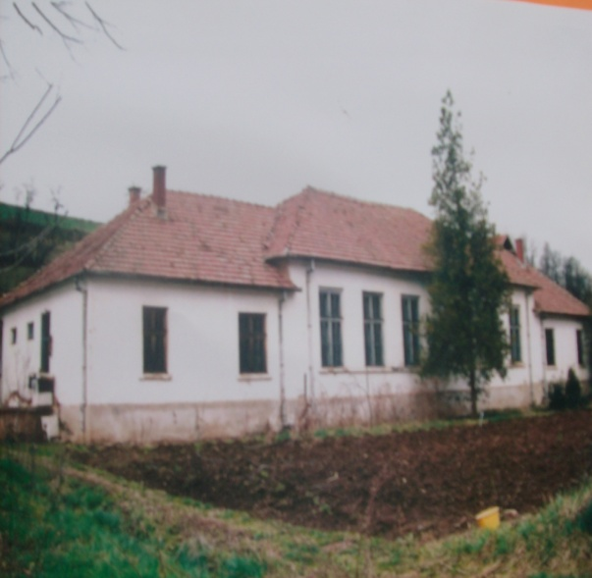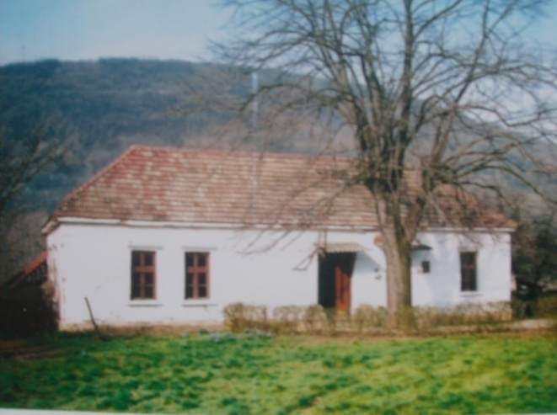Школа у Тасковићима

**СПЕЦИФИЧНОСТИ ШКОЛЕ**

Специфичност је да смо школа у којој има пуно ученика са слабим социјалним и економским статусом, да је видно исељавање породица из краја где се школа налази, да има ученика Ромске националности.

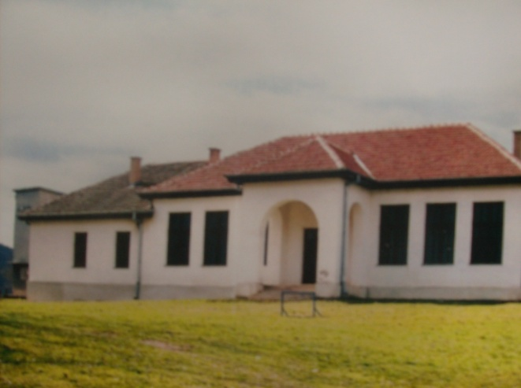Школа у Горњем Драговљу

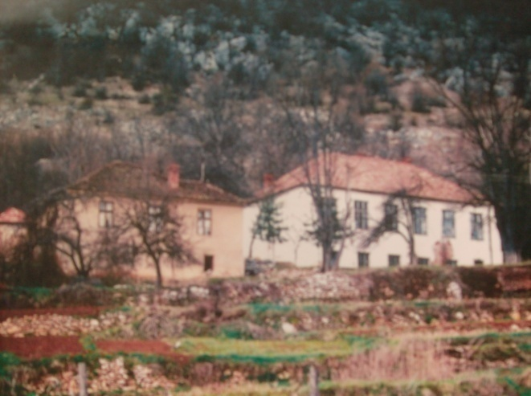Школа у Сопотници

**АНАЛИЗА СТАЊА**

За анализу стања су систематски коришћени подаци добијени од екстерне евалуације школе и анализе резултата самовредновања. Кроз процес самовредновања школе анализиране су кључне области: Подршка ученицима (20216/2017), Ресурси (2017/2018), Етос (2018/2019).

У самовредновању обе наведене области учествовали су наставници, ученици и родитељи.

**SWOT АНАЛИЗА**

|  |  |
| --- | --- |
| **Снаге** | **Слабости** |
| ►Традиција дужа од 30 година.  ►Стручно заступљен кадар. Структура наставног кадра је спој стручности, младости и искуства.  ►Награђивање ученика и наставника за постигнуте резултате рада.  ►Систематско деловање свих актера школе на спровођење мера безбедности ученика.  ►Активизам ученика кроз ученичке организације – Ђачки парламент, Вршњачки тим, Црвени крст...  ►Учешће и успеси ученика на такмичењима.  ►Обезбеђен превоз за ученике који путују до школе.  ►Промовисање стилова „здравог живота“.  ►Здраво животно окружење.  ►Отвореност према локалној заједници и сарадња са свим институцијама на нивоу општине.  ►Спремност за сарадњу са родитељима везану за све активности. | ►Мали број ученика у одељењима.  ►Разуђеност издвојених одељења.  ►Недостатак школских кабинета.  ►Лоша опремљеност наставним средствима и опремом.  ►Интернет веза постоји само у матичној школи.  ►Ђачка библиотека постоји само у матичној школи.  ►Недовољна опремљеност библиотеке савременом литературом за децу и одрасле.  ►Недовољно подстицање наставника за самообразовање, укључивање у рад стручних друштава, напредовање у звањима.  ►Смањена мотивација за школско учење ученика, недовољна повезаност наставе са дечијим искуствима и интересовањима.  ►Мали број ваннаставних активности.  ►Недовољан број наставника који активно учествују у раду тимова у школи. |
| **Могућности** | **Претње** |
| ►Отворена школа која укључује и препознаје интересе заинтересованих страна (ШУ, општинска управа, хуманитарне, културне организације, Дом здравља, Центар за социјални рад, Црвени крст).  ►Подршка и укљученост родитеља.  ►Применљивост добрих искустава.  ►Сарадња са невладиним организацијама (семинари, донације...).  ►Активна сарадња са локалном влашћу која омогућава подизање нивоа наставног процеса.  ►База података стручних усавршавања.  ►Укључивање наставника и ученика у уређење школског простора.  ►Формирање и опремање мултимедијалне учионице.  ►Формирање и опремање кабинета. | ►Стално смањење броја ученика.  ►Непостојање конкурентности.  ►Недовољна мотивисаност локалне заједнице у појединим областима везаним за рад школе.  ►Недостатак културних и јавних догађаја у школи и локалној заједници.  ►Ресурси саме школе, локалне заједнице и невладиног сектора нису довољно искоришћени у осмишљавању и понуди за квалитетно провођење слободног времена ученика. |

Школа у Доњем Душнику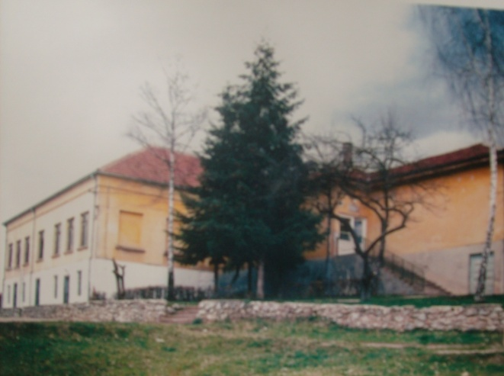

Школа у Личју

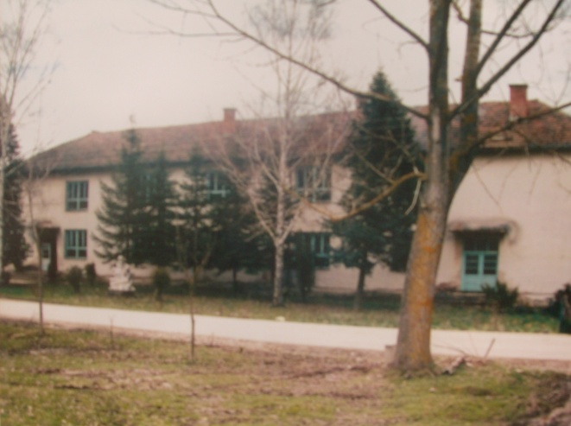

Школа у Малом Вртопу

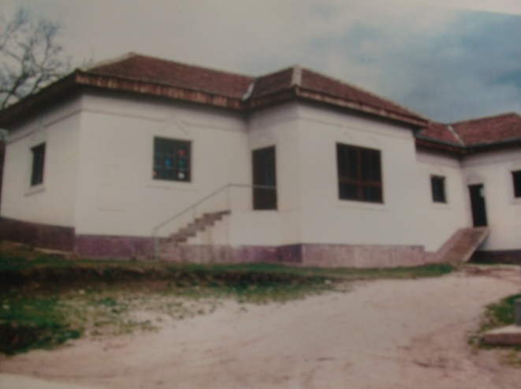

Школа у Заплањској Топоници

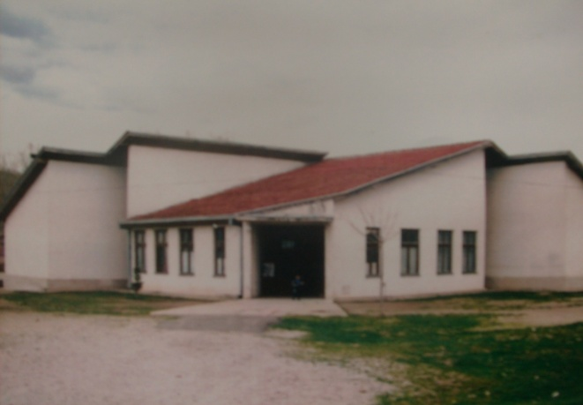

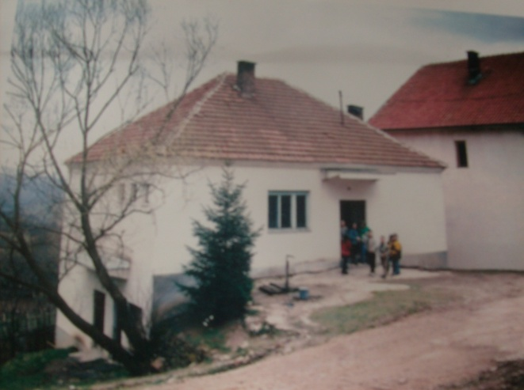 Школа у Малом Крчимиру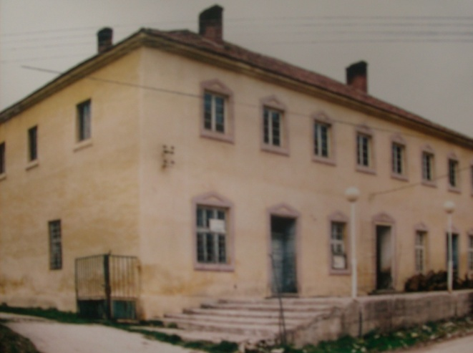Школа у Великом Крчимиру

Школа у селу Семче

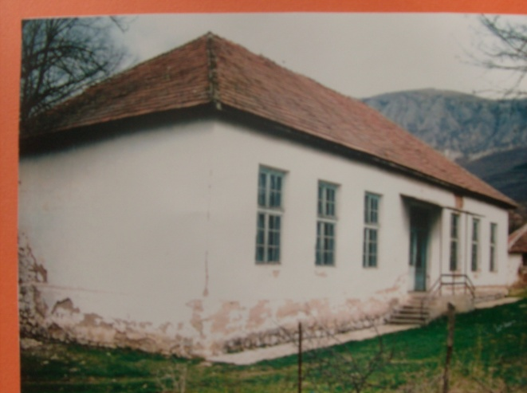

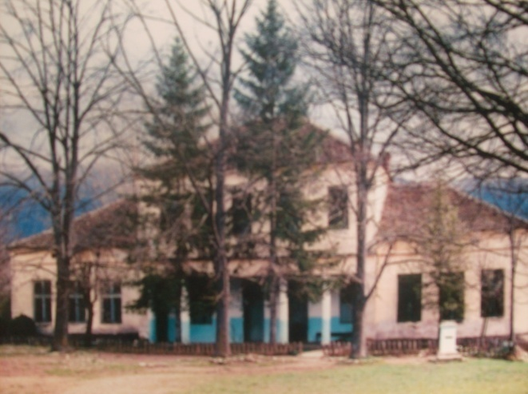

Школа у Доњем Драговљу

Школа у Горњем Барбешу

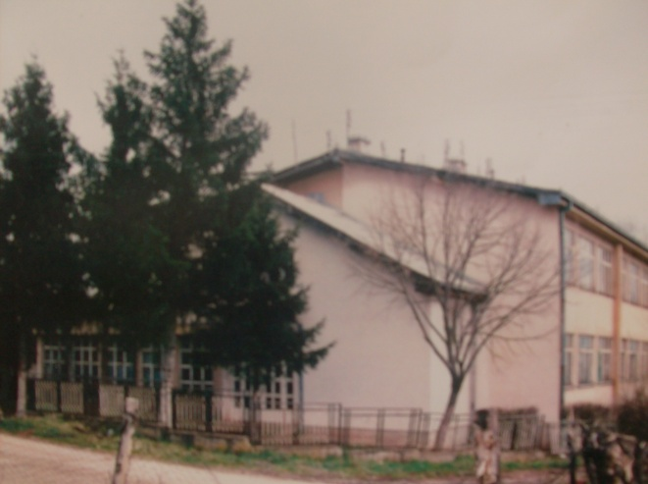

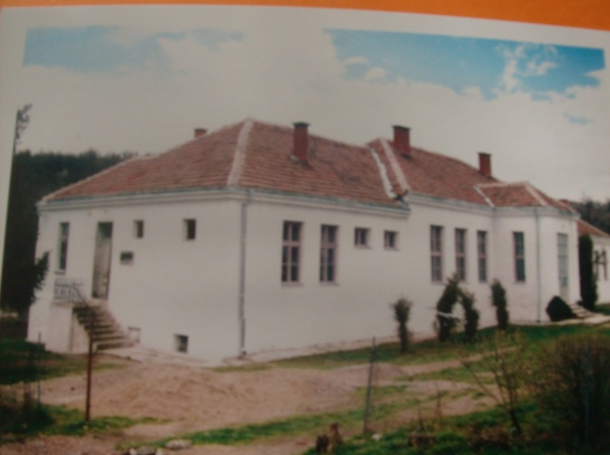

Школа у Гркињи

**МИСИЈА И ВИЗИЈА**

**Мисија** наше школе је:

* Да даљим унапређењем наставе и учења подстичемо свестрани развој личности ученика, задовољавање интересовања и потреба, уз уважавање различитости и неговање духа међусобне толеранције.
* Ту смо да својим знањем и искуством пробудимо нова интересовања, развијамо позитивну мотивацију за учење и рад, подржавамо лични развој ученика и наставника, као и да подстичемо стваралаштво кроз практичан и креативан рад.
* Ми смо школа која негује позитивне вредности у духу међусобне сарадње наставника и директора, кроз тимски рад, лидерство и професионални развој.

**Визија** школе је:

* Желимо да наша школа постане савремена, добро опремљена школа са функционалним наставним средствима, уз још бољи квалитет наставе и учења по свим сегментима (од планирања и припремања, наставног процеса, учења до праћења напредовања ученика), где ће ученици стицати квалитетно образовање које ће примењивати у даљем школовању и раду.
* Желимо школу у којој ће настава још више бити у складу са индивидуалним могућностима и потребама ученика, школу у којој ће се настава и учење одвијати кроз веће подстицање и развијање физичког, емотивног, интелектуалног, еколошког и естетског развоја.
* Желимо отворену, безбедну, савремену, ефикасну, квалитетну и демократску школу, школу која ће бити у могућности да понуди ученицима велики број разноврсних садржаја, како у наставним, тако и у ваннаставним активностима и тиме атмосферу у којој ће бити више солидарности и другарства а мање конфликата.

**МОТО ШКОЛЕ**

„Образовање је најмоћније оружје које можете употребити да промените свет.“ – Нелсон Мандела

**ЛОГО ШКОЛЕ**



**ОДРЕЂИВАЊЕ ПРИОРИТЕТА ШКОЛЕ ЗА ПЕРИОД 2020. – 2025.**

1. Приоритетна област: **ПОДРШКА УЧЕНИЦИМА**

2. Приоритетна област: **РЕСУРСИ**

3. Приоритетна област: **ЕТОС**

**РАЗВОЈНИ ЦИЉЕВИ ШКОЛЕ ЗА ПЕРИОД 2020. – 2025.**

**I РАЗВОЈНИ ЦИЉ: Функциониосање нсистема пружања подршке ученицима.**

|  |  |  |  |  |  |
| --- | --- | --- | --- | --- | --- |
| **1. ЗАДАТАК: Подизање образовних постигнућа на виши ниво** | | | | | |
| **АКТИВНОСТ** | **НОСИОЦИ АКТИВНОСТИ** | **ВРЕМЕ РЕАЛИЗАЦИЈЕ** | **ПРАЋЕЊЕ И ВРЕДНОВАЊЕ** | | |
| **ПОКАЗАТЕЉ** | **ИНСТРУМЕНТ** | **ВРЕМЕ** |
| Радионице и заједничке активности са родитељима: спортски дани, уређење школског простора, израда новогодишњег накита, радионице поводом Ускрса. | Одењенске старешине, ПП служба | У току сваке школске године. | Одржане радионице, спортска такмичења... | Фотографије са организованих активности, продукти , извештаји носиоца активности. | Новембар, јануар, мај |
| „Дан отворених врата“ | Одењенске старешине, предметни наставници | Сваки 5. Датум у месецу. | Значајно повећан број родитења који долазе у школу. | Евиденција одељенских старешина и предметних наставника о разговорима са родитељима. | На крају сваког тромесечја. |

**II РАЗВОЈНИ ЦИЉ: Подстицање личног, професионалног и социјалног развоја ученика**

|  |  |  |  |  |  |
| --- | --- | --- | --- | --- | --- |
| **1. ЗАДАТАК: Понуда ваннаставних активности у школи је у фунскцији задовољавања различитих потреба и интересовања ученика, у складу са ресурсима школе.** | | | | | |
| **АКТИВНОСТ** | **НОСИОЦИ АКТИВНОСТИ** | **ВРЕМЕ РЕАЛИЗАЦИЈЕ** | **ПРАЋЕЊЕ И ВРЕДНОВАЊЕ** | | |
| **ПОКАЗАТЕЉ** | **ИНСТРУМЕНТ** | **ВРЕМЕ** |
| Формирање листе слободних активности у складу са школским ресурсима | Предметни наставници,  ПП служба. | Август | Формирана листа слободних активности | Увид у листу слободних активности | Август |
| Анкржетирање ученика о заинтересованости за слободне активности | Одењељске старешине, ПП служба. | Септембар | Анкете попуњене. | Увид у анкету | Септембар |
| Израда распореда реализације слободних активности | Одељенске старешине, предметни наставници. | Септембар | Распоред слободних активности урађен и истакнут на огласним таблама за ученике и наставнике. | Увид у распоред. | Септембар |
| **2. Задатак: Укљученост ученика у ваннаставне активности је иста или већа него претходне године.** | | | | | |
| Промовисање слободних активнбости | Предметни наставници | Септембар | Реализована промоција слободних активности | Извештаји предметних наставника о одржаним промоцијама | Септембар |
| Формирање свести код ученика да је редовно присуство и учешће у слободним наставним активностима | Предметни наставници | Септембар | Пробуђена свест ученика оо важности слободних активности | Сви ученици опредењени за макар по једну слободну активност | Октобар |

**III РАЗВОЈНИ ЦИЉ: Обезбеђивање материјалнотехничких ресурса**

|  |  |  |  |  |  |
| --- | --- | --- | --- | --- | --- |
| **ЗАДАТАК: Опремање школског простора у складу са прописима.** | | | | | |
| **АКТИВНОСТ** | **НОСИОЦИ АКТИВНОСТИ** | **ВРЕМЕ РЕАЛИЗАЦИЈЕ** | **ПРАЋЕЊЕ И ВРЕДНОВАЊЕ** | | |
| **ПОКАЗАТЕЉ** | **ИНСТРУМЕНТ** | **ВРЕМЕ** |
| Формирање кабинета по предметима | Директор,  Предметни наставници | Континуирано, до коначне реализације | Формирани кабинети | Фотографије кабинета | Континуирано |
| Санација и опремање спортских терена. | Директор, наставници физичког васпитања | Континуирано, до коначне реализације | Санирани и опремљени спортски терени | Фотографије спортских терена | Континуирано |
| Опремање учионица опште намене белим таблама и интернетом. | Директор | Континуирано, до коначне реализације | Опремњене учионице белим таблама и интернетом | Фотографије учионица. | Континуирано |

**IV РАЗВОЈНИ ЦИЉ: Подизање заједничког живота и рада у школи на виши ниво**

|  |  |  |  |  |  |
| --- | --- | --- | --- | --- | --- |
| **ЗАДАТАК: Пружање подршке ученичком парламенту и другим ученичким тимовима.** | | | | | |
| **АКТИВНОСТ** | **НОСИОЦИ АКТИВНОСТИ** | **ВРЕМЕ РЕАЛИЗАЦИЈЕ** | **ПРАЋЕЊЕ И ВРЕДНОВАЊЕ** | | |
| **ПОКАЗАТЕЉ** | **ИНСТРУМЕНТ** | **ВРЕМЕ** |
| Организовање састанака парламента и Вршњачког тима у истуреним одељењима, а не само у матичној школи уз обезбеђен превоз свих чланова. | Директор, насравници задужени за прачење рада парламента и вршњачког тима. | Током школске године | Састанци ооргнизовани и одржани у матичној школи и у свим истуреним одељењима. | Увид у записнике са састанака, фотографије. | На крају сваког полугодишта |
| Пружање подршке и помоћи у реализацији иницијатива и акција парламента и вршњачког тима | Директор, наставници, ПП служба. | Током школске године | Реализоване акције и иницијативе ученичког парламента и вршњачког тима. | Извештаји, спискови ученика, фотографије. | На крају сваког полугодишта. |

**МЕРЕ УНАПРЕЂИВАЊА ОБРАЗОВНО-ВАСПИТНОГ РАДА НА ОСНОВУ АНАЛИЗЕ РЕЗУЛТАТА УЧЕНИКА НА ЗАВРШНОМ ИСПИТУ**

**-Циљеви:**

* Унапређивање учења и квалитета наставе путем праћења напредовања ученика кроз заједничке, јасне, дефинисане и свима доступне критеријуме оцењивања у сагласностима са стандардима постигнућа

* унапређивање учења и постигнућа ученика на завршном тесту

* усвајање трајних и примењивих знања

**– Задаци:**

* Обезбеђивање уједначеног критеријума оцењивања и његове јавне доступности ученицима, родитељима и наставницима кроз упознавање са стандардима образовања

* Реализација школских интерних тестирања ученика и провера школских постигнућа кроз интерно тестирање током године, а по узору на завршни тест и праћење напредовање ученика

* Прилагођавање стицања знања и оцењивања ученицима са тешкоћама у развоју.

Анализа завршног теста 2018/19.

На основу статистике Завода за вредновање квалитета образовања и васпитања активи су констатовали да нису задовољни резултатима теста као и да их треба поправити. Школа је имала просечан број бодова из математике (485) што је испод просека округа и републике. Просечан број бодова из српског језика је био (512), што је мало изнад републичког просека (500). И ове резултате такође треба унапредити.

|  |  |  |
| --- | --- | --- |
| **Активност** | **Време реализације** | **Носиоци реализације** |
| Анализа постигнућа ученика на завршном тесту у јуну 2019. | август | чланови стручних већа |
| Припрема иницијалног теста по разредима  – Реализација иницијалног теста и анализа у складу са закључцима на завршном испиту | август  септембар | чланови стручних већа предмета који су обухваћени завршним испитом |
| Израда годишњег плана редовне наставе поштујући закључке анализе успеха на завршном испиту | август | чланови стручних већа предмета који су обухваћени завршним испитом |
| У оквиру области учење учења презентовати логички приступ функционалним задацима (презентовати лични угао решевања задатака) | Сваке школске године | чланови стручних већа предмета који су обухваћени завршним испитом |
| У оквиру тестова током године посветити посебну пажњу функционалним задацима | Сваке школске године | чланови стручних већа предмета који су обухваћени завршним испитом |
| У оквиру часова редовне наставе наводити ученике да док читају текст задатка разумеју оно што читају...(функционална писменост) | Сваке школске године | чланови стручних већа предмета који су обухваћени завршним испитом |
| Часови редовне наставе посвећени завршном испиту (нпр. задаци из граматике, процента, бројних израза, физике, хемије и сл. које обрађујемо а раде се на завршном испиту) | Сваке школске године | чланови стручних већа предмета који су обухваћени завршним испитом |
| свеска за матуру и актуелно градиво у њој(дефиниције, поделе, формуле, задаци и сл. који се ради током шк. године) | Сваке школске године | чланови стручних већа и ученици од 5. до 8. разреда |
| Извођење припремне наставе за ученике осмог разреда | Сваке школске године | чланови стручних већа предмета који су обухваћени завршним испитом |

**МЕРЕ ЗА УНАПРЕЂЕЊА ДОСТУПНОСТИ ОДГОВАРАЈУЋИХ ОБЛИКА ПОДРШКЕ И РАЗУМНИХ ПРИЛАГОЂАВАЊА И КВАЛИТЕТА ОБРАЗОВАЊА И ВАСПИТАЊА ЗА УЧЕНИКЕ КОЈИМА ЈЕ ПОТРЕБНА ДОДАТНА ПОДРШКА**

|  |  |  |  |
| --- | --- | --- | --- |
| **Време реализације** | **Активности/теме, садржаји** | **Начин праћења** | **Носиоци реализације / сарадници** |
| Јул | Евалуација рада тима за протеклу школску годину, евалуација осварености плана и израда извештаја | Евиденција са састанка, извештај, извештај ГПР | СТИО  Извештавање  психолог |
| Август, септембар | Доношење плана рада СТИО, подела обавеза и задужења за текућу школску годину | Евиденција са састанка, план рада | СТИО |
| Септембар  Током године | Идентификација ученика којима је потребна додатна подршка ( индивидуализација, ИОП-прилагођени, измењени ) или ученика код којих је престала потреба за додатном подршком | Педагошка документација, опсеревација, непосредан увид, педагошки досије ученика, посета часовима | СТИО  Одељењске старешине |
| Септембар  Током године | Информисање Педагошког колегијума о акционом плану СТИО, и ученицима којима је потребна додатна подршка или престаје потреба за додатном подршком | Евиденција, извештај, ИПП | психолог |
| Август | Информисање Наствничког већа о акционом плану СТИО за текућу школску годину | Евиденција, извештај | психолог |
| Септембар | Информисање Савета родитеља и ШО о акционом плану СТИО за текућу школску годину | Евиденција, извештај | психолог |
| током године | Упознавање шире ЛЗ са радом СТИО тима путем школског сајта | Чланак на сајту | СТИО |
| током године | Процена имплементације активности инклузивног образовања у школи | Чек листа, анкета, извештај | Тим за самовредновање |
| Октобар | Формирање Актива инклузивних наставника ученика VIII разреда ради планирања, организовања и спровођења завршног испита у складу са потребама ученика из осетљивих група | Евиденција, план | СТИО |
| Током године | Унапређивање квалитета рада партиципацијом у процесу развојног планирања и развоју школских програма | Евиденција са састанка, извештај | СТИО, Тим за развој школског програма |
| ***Идентификовање конкретних потреба школе-ученика којима је потребна додатна подршка*** | | | |
| Септембар  Током године | Анализа тренутне ситуације, идентификовање ученика којима је потребна додатна подршка, ученика који понављају разред, имају тешкоћа у учењу, инвалидитет или показују таленат | Педагошка документација, опсеревација, непосредан увид, педагошки досије ученика, посета часовима | СТИО  Одељењске старешине |
| IX,X, Током године | Формирање базе податаке:  -број деце са сметњама у развоју  -број надарене деце  -број маргинализоване деце | евиденција, евиденција о ученицима | СТИО, ППС |
| Током године | Пружање помоћи и учешће у изради педагошког профила ученика | Евиденција, извештај, педагошки профил | СТИО |
| Током године | Покретање предлога за утврђивање права на ИОП, подношење предлога и успостављање сарадње са ИРК | Евиденција, извештај | СТИО |
| Током године | Израда индивидуалних програма професионалног усмеравања ученика VII и VIII разреда са сметњама у развоју и из социјално нестимулативних средина | Документација | СТИО |
| Током године | Формирање тимова за пружање додатне подршке и учешће у изради ИОП-а | Евиденција, извештај | СТИО, Директор |
| Током године | Праћење примене ИОП-а, вредновање и измена | Евиденција, извештај | СТИО |
| Током године | Реализација радионица професионалне оријентације за ученике 7. и 8. разреда |  | психолог |
| ***Сарадња са родитељима и ЛЗ*** | | | |
| Током године | Организовање и реализацијазаједничког састанка родитеља и наставника поводом рада на ИОП-има | Евиденција, извештај | СТИО, Тим за додатну подршку |
| Током године | Иницирање сарадње са институцијама из ЛЗ, заједничка предавања, размена искуства | Евиденција, извештај | СТИО, Директор |
| ***Сарадња са наставницима, ђачким парламентом и другим тимовима*** | | | |
| Током године | Интерна едукација запослених о : индивидуализацији, ИОП-у са прописаним и измењеним стандардима, упућивање на стручну литературу | Фотографије, продукти, чланак на сајтуЕвиденција, извештај | СТИО |
| Током године | Сарадња са наставницима при конципирању ИОП-а, праћење реализације, евалуација | Евиденције, извештаји, педагошки досије | СТИО, Наставници |
| Током године | Едукација ученика из редовне популације о сузбијању предрасуда о корисницима ИОП  **-**кроз обавезне изборне предмете  -кроз ваннаставне активности  -путем пројектних школских активности  -реализацијом радионица  -кроз ангажовање Ученичког парламента | Евиденције, извештаји, педагошки досије | Одељењске старешине |
| Током године | Организовање додатних едукација у сарадњи са спољним сарадницима ( логопед, дефектолог, социјални радник, педијатар ) | Фотографије, продукти, чланак на сајту Евиденција, извештај | СТИО, Спољни сарадници |
| Током године | Одржавање састанака са другим школским тимовима и стручним већима | Евиденција, извештај | СТИО, Руководиоци тимова и стручних већа |
| Током године | Заједнички састанак СТИО са другим тимовима, анализа стања у школи, дефинисање приоритета, маркирање слабости | Евиденција, извештај | СТИО, Руководиоци тимова и стручних већа |
| Током године | Заједничка израда начина евалуације инклузивног образовања | Евиденција, извештај, инструменти евалуације | СТИО  Тим за самовредновање |
| ***Промоција рада СТИО*** | | | |
| Током године | Промоција резултата ученика | Продукти, чланак на сајту, евиденција | Одељенске старешине |
| Током године | Прикупљање материјала за школски сајт | Фотографије, продукти, чланак на сајту Евиденција, извештај | Сви запослени, ученици |
| Током године | Редовно ажурирање школског сајта | Фотографије, продукти, чланак на сајту Евиденција, извештај | Информатичар |
| Током године | Прикупљање и размена примера добре праксе | Примери добре праксе, извештаји | СТИО, Одељењске старешине |
| Током године | Укључивање у рад, наградне конкурсе и пројекте институција које промовишу резултате ученика са сметњама у развоју | Евиденција | Одељенске старешине |
| ***Евалуација и самоевалуација*** | | | |
| Током године, по могућству | Истраживање на нивоу школе: индекс инклузивне праксе  -припрема и дистрибуирање упитника за наставнике, родитеље и ученике  -анализа података, подношење извештаја  -упознавање свих актера са резултатима истраживања | Упитник, квантитативно-квалитативна анализа, извештај | ППС, СТИО, тим за самовредновање |
| XII, VI | Анализа рада тима и реализације програма, вредновање резултата рада | Извештаји, евиденције | СТИО |
| Током године | Рад на педагошкој документацији за ученике који раде по ИОП-у,прикупљање ИОП-а у штампаној и електронској верзији  /Анализана писаних ИОП-а  -Праћење реализације планираних ИОП и предлагање мера за уклањање потешкоћа | Планови наставника, продукти, педагошки досије и портфолио ученика, опесревације | СТИО |
| Током године | –Анализа напредовања и постигнућа ученика који раде по ИОП-у,евалуација  *-*Достављање извештаја *СТИО* | Планови наставника, продукти, педагошки досије и портфолио ученика, опсервације | Одељењске старешине, Стручна већа |
| Током године | Рад тимова за додатнуобразовну подршку ученику на креирању ИОП-а:  -*анализа постигнућа ученика*  -*ревизија старих ИОП-а и липисање нових ИОП-а* | Планови наставника, продукти, педагошки досије и портфолио ученика, опсеревације | СТИО, Тим за додатну подршку |
| Током године | Анализа напредовања ученика који раде по ИОП-у и размена успешних стратегија, метода и техника рада | Планови наставника, продукти, педагошки досије и портфолио ученика, опсеревације | Одељењске старешине,  Предметни наставници, СТИО |
| Током године | Писање извештаја за ИРК и достављање извештаја | Извештаји | Наставници, СТИО |
| Јун, јул | Анализа рада тима, анализа остварености акционог плана и предлози за даљи рад | Евалуација, извештај, евиденција | СТИО |

**МЕРЕ ПРЕВЕНЦИЈЕ НАСИЉА И ПОВЕЋАЊА САРАДЊЕ МЕЂУ УЧЕНИЦИМА, НАСТАВНИЦИМА И РОДИТЕЊИМА**

**КОРАЦИ И ПОСТУПЦИ** који се предузимају у циљу спречавања насиља у школи су: Откривање насиља, прекидање и заустављање, смиривање ситуације, консултације са актерима насиља и реализовање мера заштите. Ради ефикаснијег деловања формирана је унутрашња заштитна мрежа у свакој осморазредној јединици.

**У Гаџином Хану** то су следећи наставиници: Милица Динић Миљановић, Љубиша Денић Данијела Ристић и Јелена Ђорђевић.

**У Горњем Барбешу:** Данијела Николић, Тања Ивановић и Сања Ранђеловић.

**У Заплањској Топоници**: Рнчић Слађана, Анита Мињковић, Драгана Стиљковић и Иванка Томановић.

**У Доњем Душнику** су: Сузана Митић Счавица ивановић и Марија Ђорђевић.

**У Личију**: Милена Стојадиновић-Антић, Александра Дабетић, Марија Караџић.

Дежурни наставник са дежурним ученицима открива и прекида насиље и обавештава људе из унутрашње заштитне мреже, затим одељенског старешину и Вршњачки тим, у циљу превазилажења конфликта и спровођења даљих мера заштите. Уколико је проблем другог или трећег нивоа обавештавају се директор школе, родитељи, психолог, тим за заштиту од насиља који осмишљавају мере заштите а по потреби обавештавају и друге институције (спољашња заштитна мрежа) кроз прописани формулар.

Оперативни план за заштиту ученика од насиља, злостављања и занемаривање предвиђа образовање Тима кога чине директор, психолог и група наставника обучена за заштиту деце. У рад тима се према потреби прикључују разредне стрешине, родитељи као и ученици. У зависности од врсте и степена насиља сарадња се проширује и на чланове локалне заједнице. Чланови Тима су у обавезни да о свом раду упознају све чланове колектива као и да редовно подносе извештај о свом раду. На почетку школске године све разредне старешине се упознају са годишњим програмом рада тима,затим упознају све ученике и родитеље о проблему насиља и о мерама које ће се спровести у циљу његовог ефикасног спречавања.

Како би се ученици више укључили у спречавање и решавање насиља у школи и ван ње потребно је формирати Вршњачке тимове, који би преузели активну улогу у циљу спречавања насиља. Вршњачки тимови могу да буду формирани на нивоу одељења као и на нивоу целе школе. Тимови би имали задатак да планирају и учествују у појединим акцијама, да буду обавештени о проблемима насиља у школи и да о њима дискутују, као и да подносе извештај о свом раду. Извештаји Тима као и извештаји Вршњачког тима требало би да се подносе два пута у полугодишту.

**Акциони план за превенцију насиља у**

|  |  |  |  |  |  |  |
| --- | --- | --- | --- | --- | --- | --- |
| **Редни број** | **АКТИВНОСТ** | **Одговорна лица за реализацију** | **Време/Динамика реализације** | **Одговорна особа за праћење и евалуацију** | **Инструменти праћења/докази** | **Очекивана промена** |
| 1. | Упознавање ученика са њиховим правима, обавезама и одговорностима | Резредне старешине,  Секретар школе | Септембар | Милена Стојадиновић Антић | Евидентиран час одељењског старешине у Књизи евиденције, записник са ОЗ | Сви ученици у школи упознати са правима, обавезама и одговорностима |
| 2. | Информисање родитеља и ученика о улогама и одговорностима **Тима за заштиту ученика од насиља, злостављања и занемаривања** | Разредне старешине | Септембар | Милена Стојадиновић Антић | Записници са родитељских састанака; плакат у холу школе са садржајима рада Тима | Сви родитељи упознати са улогама и одговорностима Тима; постављени плакати у холу школе са садржајима рада Тима |
| 3. | Информисање наставника о одредбама Закона које се односе на забрану дискриминације, са посебним освртом на забрану по основу сексуалне орјентације | Директор, Секретар школе | Септембар. | Милена Стојадиновић Антић | Записник са седнице Наставничког већа | Сви наставници знају одредбе закона које се односе на забрану дискриминације |
| 4. | Информисање ученика о одредбама Закона које се односе на забрану дискриминације, са посебним освртом на забрану по основу сексуалне орјентације | Разредне старешине | Септембар | Милена Стојадиновић Антић | Записник са састанка ОЗ | Сви ученици знају одредбе закона које се односе на забрану дискриминације |
| 5. | Формирање и обука **Вршњачког тима** за превенцију насиља и превенцију дискриминације у школи | Директор,  Тим за заштиту,  Председник Ђачког парламента | Октобар | Милена Стојадиновић Антић | Списак ученика/наставника који су завршили/реализовали обуку | Вршњачки тим обучен кроз пакет радионица |
| 6. | Усклађивање подзаконских аката установе са законом (правила о понашању ученика, правилник о безбедности) | Директор, Секретар школе | Октобар | Милена Стојадиновић Антић | Школска евиденција | Усклађивање успешно обављено |
| 7. | Формирање базе података о ученицима из ризичних група | Разредне старешине,  Тим за заштиту | Октобар | Милена Стојадиновић Антић | Школска евиденција | Смањен број/учесталост ризичних ситуација у којима су ученици из ризичних група |
| 8. | Радионица: Реклама вршњачког тима  Акција: Члан ВТ – промотер ненасиља у свом одељењу. | Тим за заштиту,  Вршњачки тим | Новембар | Милена Стојадиновић Антић | Флајери, промо материјал | Радионица успешно спроведена |
|  | Конкурс на тему подстицања толеранције и уважавање различитости (**Светски дан толернације)** | Тим за заштиту,  Вршњачки тим | Новембар | Милена Стојадиновић Антић | Текст конкурса, радови ученика | Конкурс успешно спроведен |
| 9. | Анкета на тему вршњачког насиља у школи | Тим за заштиту, Вршњачки тим | Децембар | Милена Стојадиновић Антић | Анкетни листићи | Анкета успешно спроведена, подаци обрађени |
| 10. | Стручно усавршавање: К2 (подршку развоју личности детета и ученика) и П4 (заштита од насиља, занемаривања и дискриминације) | Директор,  Тим за заштиту | У току школске године, у оквиру годишњег плана стручног усавршавања запослених | Милена Стојадиновић Антић | Списак наставника који су учествовали у стручном усавршавању | Наставници успешно завршили обуку |
| 11. | Анализирање понашања ученика у складу са Правилником о правима, обавезама и одговорностима ученика | Разредне старешине | Једном месечно | Милена Стојадиновић Антић | Записници са састанака ОВ | Предлог мера за унапређивање |
| 12. | Вођење **Дневника** о понашању ученика на нивоу одељења | Разредне старешине | Континуирано | Милена Стојадиновић Антић | Дневници о понашању ученика | Смањен број инцидената |
| 13. | Анализирање **Дневника** о понашању ученика и извештавање | Тим за заштиту | На крају сваког тромесечја | Милена Стојадиновић Антић | Извештаји | Закључци и предлог мера за побољшање понашања |
| 14. | Обука за израду индивидуалних планова заштите | Тим за заштиту | Континуирано | Милена Стојадиновић Антић | Списак учесника у обуци | Индивидуални планови урађени и реализују се |
| 15. | Рад са ученицима који испољавају насиље (посебно дискриминаторско понашање) – појачан васпитни рад | Педагог,  Психолог | Континуирано | Милена Стојадиновић Антић | Дневник рада педагога, ИПЗ, евиденција о променама у понашању | Промене у понашању |
| 16. | Рад са ученицима који трпе насиље – појачан васпитни рад | Педагог,  Психолог | Континуирано | Милена Стојадиновић Антић | Дневник рада педагога, евиденција, ИПЗ | Промене у понашању |
| 17. | Саветодавни рад са родитељима ученика који испољавају насилно понашање | Директор  Тим за заштиту  Разредне старешине | Континуирано | Милена Стојадиновић Антић | Евиденција, дневници рада | Учешћем родитеља у саветодавном раду смањено насилно понашање код ученика |
| 18. | Саветодавни рад са родитељима ученика који трпе насиље | Директор  Тим за заштиту  Разредне старешине | Континуирано | Милена Стојадиновић Антић | Евиденција, дневници рада | Учешћем родитеља у саветодавном раду повећано поверење у школу и самопоуздање ученика који трпе насиље |
| 19. | Савети за младе у области електронског насиља | Тим за заштиту,  Вршњачки тим | Мај | Милена Стојадиновић Антић | Фотографије са саветовања | Реализованом саветовање |
| 20. | Конкурс – “Blue shirt day” – дан другарског понашања | Тим за заштиту,  Вршњачки тим | Март | Милена Стојадиновић Антић | Текст конкурса, радови ученика | Конкурс успешно спроведен |
| 21. | Тема превенција насиља, злостављања и занемаривања у оквиру одговарајућих наставних јединица (ГВ, српски језик и књижевност, социологија, устав и права грађана...) | Сви наставници | Континуирано | Милена Стојадиновић Антић | Дневне припреме наставника, извештаји о посећеном часу од стране директора и педагога | Реализоване наставне јединице |
| 22. | Креирање јединственог интерног обрасца за извештавање о кризној ситуацији | Тим за заштиту | У случају реалне потребе | Милена Стојадиновић Антић | Образац | Креиран образац извештаја |
| 23. | Укључивање **унутрашње заштитне мреже** у решавање проблема од стране разредног старешине путем **Извештаја о кризној ситуацији** | Разредни старешина | У случају реалне потребе | Милена Стојадиновић Антић | Записници | Укључена Унутрашња мрежа заштите |
| 24. | Израда **Индивидуалних планова заштите ученика** са којима се води појачан васпитни рад | Разредне старешине | Континуирано | Милена Стојадиновић Антић | База индивидуалних планова заштите | Израђени Индивидуални планови заштите ученика са којима се води појачан васпитни рад |
| 25. | Праћење ефеката предузетих мера и активности | Разредне старешине,  Тим за заштиту | Континуирано | Милена Стојадиновић Антић | Записници | Позитивне промене у понашању ученика са којима се води појачан васпитни рад |
| 26. | Креирање интерног обрасца за информисање родитеља о понашању ученика и предузетим мерама | Разредне старешине,  Тим за заштиту | Континуирано | Милена Стојадиновић Антић | Образац | Креиран интерни образац који се примењује |
| 27. | Укључивање **Спољашње** **заштитне мреже** у решавање проблема од стране директора путем **Обрасца за укључивање других институција** | Директор,  Тим за заштиту | У случају реалне потребе | Милена Стојадиновић Антић | Образац | Спољашња мрежа укључена |
| 28. | Дефинисање и праћење предузетих мера и активности | Директор,  Тим за заштиту | Континуирано | Милена Стојадиновић Антић | Записник са састанка | Дефинисане мере и активности се примењују |
| 29. | Анализирање безбедносне ситуације у школи са школским полицајцем | Директор,  Тим за заштиту | Једном месечно | Милена Стојадиновић Антић | Записник са састанка | Извршено анализирање ситуације |
| 30. | Увођење фер-плеја у школски спорт | Тим за заштиту, Наставници физичког васпитања | У току школске године | Милена Стојадиновић Антић | Записници, организовање турнира између школа | Акција успешно спроведена |
| 31. | Обезбеђивање превентивне и заштитне улоге школског спорта и спортских активности у заштити ученика | Тим за заштиту, Наставници физичког васпитања | У току школске | Милена Стојадиновић Антић | Записници | Акција реализована |
| 32. | Организовање дежурства ученика, наставника и помоћног особља | Директор | Континуирано од септембра | Милена Стојадиновић Антић | Распоред дежурства | Дежурство се спроводи по распореду |
| 33. | Евидентирање случајева и врста насиља у установи | Психолог | Континуирано | Милена Стојадиновић Антић | База забележених облика насиља | Смањење обима насиља у установи |
| 34. | Праћење учесталости и врста насиља у установи | Психолог | Континуирано | Милена Стојадиновић Антић | Анкете и истраживања | Праћење успешно спроведено |
| 35. | Презентација свих активности Тима за заштиту и Вршњачког тима | Тим за заштиту,  Вршњачки тим | Мај | Милена Стојадиновић Антић | Извештај, фотографије, видео запис | Презентација организована и реализована |

**МЕРЕ ПРЕВЕНЦИЈЕ ОСИПАЊА УЧЕНИКА**

Циљ нам је да одржимо број ученика у школи преко следећих активности:

|  |  |  |  |  |  |
| --- | --- | --- | --- | --- | --- |
| **Активност** | **Носиоци реализације** | **Време реализације** | **Критеријум успеха** | **Начин праћења,**  **инструменти** | **Време евалуације** |
| Формирање тима за праћење раног напуштања школе | Директор школе | Током школске године | Формиран тим | План рада тима | Септембар |
| Стварање система за рану идентификацију ученика | ПП служба, одељењске старешине | септембар | Урађена процедура праћења: изостанци, успех | Образац за праћење | Јануар, јун |
| Стварање система подршке ученицима и родитељима; координација допунске наставе и развој мотивације. | ПП служба, одељењске старешине | Сваке школске године | Реализоване активности подршке | План активности за пружање подршке | Октобар |
| Реализација допунске наставе | Предметни наставници | Сваке школске године | Реализовани часови допунске наставе | Број укључених ученика, евиденција реализованих часова у Дневнику осталих облика ОВ рада | Јуни |
| Сарадња са родитељима | Сви запослени у школи | Сваке школске године | Реализују се активности сарадње | Број укључених родитеља | Јуни |
| Укључивање вршњака у подршку за учење и слободне активности | Вршњачки тим, ђачки парламент | Сваке школске године | Укључено више од 60% деце | Извештаји о реализованим активностима подршке | Јануар, јун |
| Укључивање ученика у ваннаставне активности | Наставници и ученици | Сваке школске године | Број укључених ученика | Извештаји о раду секција | Јануар, јун |

**ДРУГЕ МЕРЕ УСМЕРЕНЕ НА ДОСТИЗАЊЕ ЦИЉЕВА ОБРАЗОВАЊА И ВАСПИТАЊА КОЈИ ПРЕВАЗИЛАЗЕ САДРЖАЈ ПОЈЕДИНИХ НАСТАВНИХ ПРЕДМЕТА**

Низом културних манифестација ученицима се пружа могућност да упознају културне, моралне и етичке вредности и добију прилику да своје знање и умење јавно прикажу.

Циљ:

– успостављање сарадње са породицом и свим чиниоцима друштвене средине ради јединственог деловања на васпитање и културни развој деце и омладине,

– унапређује програма културних и друштвених активности и методе повезивања школе и друштвене средине,

– омогућавање утицаја друштвене средине (учешће културних и других институција- позоришта, библиотеке, галерије и др.) на остваривање програма образовно-васпитног рада;

– сталан допринос развијању потреба за културним садржајима и интересовања за активно упознавање културних манифестација;

– обезбеђивање учешће ученика, наставника и школе као целине у културном и друштвеном животу средине;

– развијење позитивног односа према културним вредностима и развијање основних појмова о културном окружењу;

– подстицање радозналости ученика, развијање љубави према културним остварењима,

-подстицање и неговање вредновања културних догађаја

– самостално креирање културних догађаја;

– остваривање школског партнерства кроз сарадњу са школама у окружењу и земљи.

|  |  |  |
| --- | --- | --- |
| **Активност** | **Време реализације** | **Носиоци активности** |
| Свечани пријем ђака првака у школу | 1. септембар | Учитељи 1. разреда, директор, психолог, педагог, библиотекар |
| Тематске изложбе ђака у школи | месечно | Учитељи, наставници ликовне уметности |
| Обележавање Дечије недеље | Прва седмица у октобру | Учитељи и особа задужена за Дечији савез |
| Обележавање месеца књиге | октобар | Библиотекари, наставници српског језика |
| Дан животиња | 4. октобар | Наставници биологије и ликовне културе и учитељи |
| Међународни дан толеранције | 16. новембар | Наставник грађанског васпитања |
| Дан људских права | 10. децембар | Наставник грађанског васпитања |
| Деца деци – хуманитарна активност | крајем децембра | учитељи |
| Тематска изложба поводом Светог Саве | јануар | Учитељи, наставници ликовне уметности |
| Прослава школске славе – Свети Сава – Свечана Академија | 27. јануар | Наставници ликовне културе, музичке културе, учитељи, наставници српског језика, верске наставе |
| Најраспеванија одељењска заједница | март | Наставници музичке културе, учитељи |
| Светски дан поезије | 21. март | Наставници српског језика |
| Први дан пролећа – уређујемо своју школу | 21. март | Друштвено-користан рад ученика |
| Светски дан вода | 22. март | Наставници биологије и географије |
| Изложба на тему Ускрса | април | Наставници ликовне културе, вероучитељи |
| Светски дан планете Земље | 22. април | Наставници географије |
| Светски дан књиге | 23. април | Библиотекари, наставници српског језика, учитељи |
| Прослава матурске вечери за ученике осмог разреда | Почетак јуна | Одељењске старешине, наставници, директор, стручни сарадници |
| Опроштај од учитељице за ученике четвртог разреда | Крај наставне године | Учитељи 4. разреда |

**ПЛАН ПРИПРЕМЕ ЗА ЗАВРШНИ ИСПИТ**

|  |  |  |  |  |
| --- | --- | --- | --- | --- |
| **Активности** | **Очекивани исходи** | **Носиоци** | **Време реализације** | **Евалуација** |
| Иницијално тестирање | Увид ученика у резултате | Пред.наставници | Септембар | Тестови |
| Анализа резултата | Предузимање мера након анализе | Пред. Наставник  Одељ. старешина | Септембар | Извештај |
| Упознавање ученика и родитеља са анализом резултата | Ученици имају сазнање о нивоу знања | Пред.наставници  Одељ.старешина | Септембар | Извештај, анализа |
| Прилагођавање дневне припреме наставника ученику | Индивидуализација наставе | Пред.наставник | Дневно | Писана припрема |
| Израдити распоред припреме наставе за ЗИ | -рапоред за друго пол.и након завршетка школске године | Предм.наставници | септембар | Евиденција у ГПШ |
| Припремна настава за ЗИ | Виша постигнућа  Развијање самопоуздања | Предметни наставници | Од јануара | Евиденција у Дневнику осталих облика |
| Информисати родитеље ученика VIII-их разреда о полагању ЗИ | Увид у процедуру ЗИ | Одељенске старешине и педагог | Друго полугодиште | Увид у записнике са родитељских састанака |
| Обезбедити збирке тестова | Виша постигнућа | Директор | Према плану МПС |  |
| Пробни ЗИ (Симулација ЗИ) и Анализа резултата | Увид у ниво знања  Развијање самопоуздања | Предметни наставници | Према плану МПС | евиденција |
| Предлог мера за побољшање | Повећан број бодова на ЗИ | Повећан број бодова на ЗИ | Мај - јун | Евиденција у записницима |
| Формирати базу података за ученике | База података | Одељенске старешине,  ПП служба | Према плану МПС | евиденција |

**ПЛАН ПРИПРЕМЕ ЗАВРШНОГ ИСПИТА ЗА УЧЕНИКЕ КОЈИ РАДЕ ПО ИОП-У**

**Почев од школске 2019-2020.год.**

|  |  |  |  |  |
| --- | --- | --- | --- | --- |
| **Активности** | **Очекивани исходи** | **Носиоци** | **Време реализације** | **Евалуација** |
| Формирање Тима за полагање завршног испита | Добра припрема за полагање теста | Предметни наставници | Септембар | План активности |
| Иницијално тестирање | Увид ученика у резултате | Предметни наставници | Септембар | Тестови |
| Анализа резултата | Предузимање мера након анализе | Предметни наставник.  Одељењски старешина | Септембар | Извештај |
| Упознавање ученика и родитеља са анализом резултата | Ученици имају сазнање о нивоу знања | Предметни наставници  Одељ.старешина | Септембар | Извештај, анализа |
| Одређивање стандарда за израду завршног испита | ИОП | Предметни наставник | Септембар | Наставни планови |
| Прилагођавање дневне припреме наставника ученику | ИОП, припрема омогућава добру организацију часа | Предметни наставник | Дневно | ИОП, Писана припрема |
| Израдити распоред припреме наставе за ЗИ | Распоред припрема, | Предметни наставници | септембар | Евиденција у ГПШ |
| Припремна настава за ЗИ | Виша постигнућа  Развијање самопоуздања | Предметни наставници | Од јануара | Евиденција у Дневнику осталих облика |
| Информисати родитеље ученика VIII-их разреда о полагању ЗИ | Увид у процедуру ЗИ | Одељенске старешине и педагог | Друго полугодиште | Увид у записнике са родитељских састанака |
| Састављање тестова за полагање ЗИ на основу стандарда утврђених на почетку године | Израда тестова према стандардима | Предметни наставници-Тим | Друго полугодиште према плану МПС | Тестови |
| Одређивање пратиоца у циљу пружања подршке и подстицаја за рад | Пружена додатна подршка | Стручно лице | Друго полугодиште  Према плану МПС | Записник са завршног испита |
| Израда пробног ЗИ (Симулација ЗИ) и Анализа резултата | Увид у ниво знања,  Развијање самопоуздања | Предметни наставници | Према плану МПС | Евиденција |
| Предлог мера за побољшање | Повећан број бодова на ЗИ | Повећан број бодова на ЗИ | Мај – јун | Евиденција у записницима |
| Израда тестова за завршни испит | Тест са утвђеним стандардима | Тим за полагање ЗИ | Према плану МПС | Тест |
| Преглед тестова,бодовање и формирање базе података за ученика | База података | Тим за полагање ЗИ | Према плану МПС | Евиденција |

**ПЛАН УКЉУЧИВАЊА ШКОЛЕ У НАЦИОНАЛНЕ И МЕЂУНАРОДНЕ ПРОЈЕКТЕ**

Школа активно спроводи пројекте : Професионална орјентација, Инклузивно образовање и обавезне пројекте: Школско развојно планирање и Самовредновање рада школе.

Од школске 2019/2020. Године школа је у пројекту „Школа за 21. век“.

Неопходно је редовно праћење конкурса који се објављују и пријављивање за њих у циљу рада и опремљености школе.

|  |
| --- |
| **АКТИВНОСТИ**   * ***Претраживање обвјављених конкурса на интернету*** * ***Похађање обуке за ИПА прекограничне пројекте- директор, стручне службе*** * ***Формирање Тима за развојне пројекте*** * ***Укључивање родитеља за помоћ и информације о пројектима*** |

**ПЛАН СТРУЧНОГ УСАВРШАВАЊА НАСТАВНИКА, СТРУЧНИХ САРАДНИКА И ДИРЕКТОРА**

|  |  |
| --- | --- |
| **Назив установе** | **ОШ „ ВИТКО И СВЕТА“ ГАЏИН ХАН** |
| **Компетенције које Стручно веће жели да развије, унапреди у наредним годинама:** | **К1, К2, К3, К4** |

|  |  |  |  |
| --- | --- | --- | --- |
|  | **КОМПЕТЕНЦИЈА** | **ПЛАНИРАНИ ОБЛИЦИ СТРУЧНОГ УСАВРШАВАЊА** | |
| **у установи** | К1 | 1.Извођење угледних /јавних часова, односно активности са дискусијом и анализом | |
| К4 | 2.Излагање на састанцима стручних органа и тела о савладаном програму стручног усавршавања ван установе са обавезном дискусијом и анализом | |
| К4 | 3.Приказ књиге, приручника, стручног чланка, часописа и дидактичког материјала других аутора, а из области образовања и васпитања | |
| К4 | 4.Приказ блога, сајта, поста, аплета, друштвених мрежа и осталих мултимедијалних садржаја | |
| К4 | 5.Публиковање и приказ сопствених стручних радова, ауторства и коауторства књиге, монографије, приручника, стручне периодике, хрестоматије,практикума, наставних средстава... | |
| К2,К3,К4 | 6.Остваривање истраживања у установи које доприноси унапређењу и афирмацији образовно васпитног процеса | |
| К4 | 7.Предавања (упознавање чланова Стручних, Одељењских и Наставничког већа, Савета родитеља Школе са новим прописима, правилницима, изменама у правилницима и сл.) | |
| К4 | 8.Предавања (упознавање чланова Стручних, Одељењских и Наставничког већа са примерима добре праксе) | |
| К1,К2,К3,К4 | 9.Организовање предавања, радионица, смотри, књижевних сусрета,перформанса,музичко сценског дела, академија, изложби ,спортских манифестација и др. активности у школи | |
| К4 | 10.Рад са младима | |
| К1,К4 | 11.Рад на информатичком описмењавању школских кадрова | |
| К1 | 12.Пласман ученика на такмичењима | |
| К4 | 13.Рад у Стручним активима и Тимовима Школе:  -Стручни актив за развојно планирање  -Стручни актив за развој Школског програма  -Тим за самовредновање  -Тим за професионалну орјентацију ученика  -Тим за инклузивно образовање  -Тим за заштиту ученика од насиља, злостављања и занемаривања  -Тим за стручно усавршавање наставника и стручних сарадника  -Тим за израду Годишњег плана рада Школе | |
| К4 | 15.Израда пројеката образовно-васпитног карактера | |
| К4 | 16. Рад у Стручним активима, удружењима, подружницама, огранцима на нивоу града /општине која доприносе унапређењу и афирмацији образовно васпитног процеса | |
| К4 | 17. Рад на Маркетингу школе | |
| К4 | 18. Рад у програмима од националног значаја | |
|
| **ван установе** | К1 | Развој компетенција за уже стручну област | Према плану стручног усавршавања |
| К2 | Стручна помоћ наставницима у јачању компетенција за поучавање и учење | Према плану стручног усавршавања |
| К3 | Развој компетенција за подршку развоју лчичности детета и ученика | Према плану стручног усавршавања. |
| К4 | Развој компетенција за комубикацију и сарадњу | Према плану стручног усавршавања |
|

У оквиру стручног усавршавања, нарочито че бити стављен акценат на унапређивање дигиталних компетенција ученика и наставника, тј. на приоритетну област П1.

**МЕРЕ ЗА УВОЂЕЊЕ ИНОВАТНИХ МЕТОДА НАСТАВЕ, УЧЕЊА И ОЦЕЊИВАЊА**

**Циљеви:**

– Побољшање метода наставе, учења и оцењивања ученика

**Задаци:**

– Снимање стања, какво јесте

– Предузимање мера у циљу побољшања стања

– Конструисање упитника, анкета и инструмената снимања стања

– Спровођење анкетирања

– Сажимање резултата

|  |  |  |
| --- | --- | --- |
| **Активности** | **Време реализације** | **Носиоци реализације** |
| Увођење и конструисање анкета за самооцењивање сопственог рада, рада наставника и школе у целини | Јануар, јун | Психолог, педагог, директор, одељењске старешине |
| Израда портфолија у електронској форми | Прво полугодиште школске | Наставници, стручни сарадници, директор |
| Методе оцењивања – самооцењивање и оцењивање рада других | Током школске године | Предметни наставници и учитељи |
| Формативно и сумативно оцењивање | Јануар | ПП служба |
|  |  |  |

**ПЛАН НАПРЕДОВАЊА И СТИЦАЊА ЗВАЊА НАСТАВНИКА И СТРУЧНИХ САРАДНИКА**

|  |  |  |
| --- | --- | --- |
| **Активност** | **Носиоци реализације** | **Време реализације** |
| Анализа интересовања напредовања | Стручни активи, педагог | Август |
| Идентификација заинтересованих | Стручни активи, педагог | Август |
| Креирање програма стручног усавршавања ван установе | Стручни активи, педагог | Август |
| Израда плана активности у вези са напредовањем и стицањем звања | Тим за стручно усавршавање, директор | Септембар |
| Креирање програма стручног усавршавања у школи | Тим за стручно усавршавање, стручни активи, директор | Септембар |
| Припрема и реализација угледних и огледних часова; анализа угледних и огледних часова | Предметни наставници, педагог | Током године |
| Помоћ наставницима који не владају савременом технологијом | Актив информатике, педагог | Током године |
| Присуство на семинарима, трибинама, стручним скуповима, зимским и летњим школама | Предметни наставници, педагог | Током године |
| Организовање предавања, трибина, стручних скупова... | Предметни наставници, стручни активи | Током године |
| Објављивање радова у часописима | Предметни наставници | Током године |
| Евалуација усавршавања и напредовања | Стручни активи, Наставничко веће, директор | Јун |

**ПЛАН УКЉУЧИВАЊА РОДИТЕЉА, ОДНОСНО СТАРАТЕЉА У РАД ШКОЛЕ**

Сарадња са родитељима ће бити организована преко:

* Индивидуалних посета родитеља свим субјектима школе (одељенским старешинама, наставницима, директору, психологу, педагогу...),
* Одељенских родитељских састанака које организују одељенске старешине за све родитеље,
* Предавање из педагошко – психолошких области за родитеље,
* Преко писмених обавештења родитељима,
* Дан „Отворених врата“ – пријем родитеља од стране предметних наставника.

Уобичајено, у току године, одржаће се четири родитељска састанка, а по потреби и више.

У овој области рада школа нема могућности да потпуно успешно реализује програм рада због недостатка озвучења као и пригодне просторије за пријем веће скупине људи.

План реализације програма сарадње са породицом

|  |  |  |  |
| --- | --- | --- | --- |
| ***Време реализације*** | ***Активности/теме, садржаји*** | ***Начин реализације*** | ***Носиоци реализације / сарадници*** |
| Током  године | Правовремено информисање родитеља о активностима у Школи | Обавештавање путем огласних паноа у школи, књиге обавештења,  САЈТА | Директор,  Стручни актив за развојно планирање |
| Септембар | Упознавање родитеља са организацијом рада у школи; избор представика родитеља одељења у Савет родитеља Школе, представљање изборних предмета | Информисање,  извештавање,  разговор, предлагање,  гласање,  разматрање,  презентација, дискусија | Одељењске  старешине,  стручни сарадници |
| Септембар | Укључивање родитеља у годишње планирање рада школе, додатна подршка ученицима (инклузија) | Разматрање,  предлагање,  прикупљање података,  израда планова | Педагог, директор,  члан Савета  родитеља школе,  Тим за инклизију |
| Новембар | Одржавање родитељских састанака; индивидуални разговори са родитељима; тражење сагласности родитеља за извођење екскурзије; Дан школе- веће ангажовање родитеља | Извештавање,  разговор,  прикупљање података,  дискусија | Одељењске  старешине,  наставници разредне и предметне наставе,  родитељи,  директор |
| Децембар | Веће ангажовање родитеља у ваннаставним активностима;  Укључивање родитеља у хуманитарне акције | Разговор ,  анализа,  дискусија,  анкетирање,  прикупљање  хуманитарне помоћи | Одељењске старешине,  родитељи,  директор,  стручни сарадници |
| Јануар | Приредба поводом школске славе Свети Сава; анкетирање родитеља по питању сарадње са Школом у циљу унапређивања квалитета рада;  Родитељски састанци (крај првог полугодишта) | Разговор,  договор,  израда плана активности | Ученици,  наставници разредне и предметне наставе,  родитељи |
| Април | Укључивање родитеља у процес професионалне орјентације ученика | Предавање,  разговор,  презентација,  анализа,  дискусија | Одељењске  старешине, родитељи |
| Током  године | Одржавање психолошких и педагошких предавања за родитеље | Предавања,  презентације,  радионица,  анализа,  дискусија | Одељењске  старешине,  сручни сарадници |
| Током  године | Предавања за ученике из области здравственог васпитања | Предавања,  презентације,  анализа,  дискусија | Родитељи  здравствеве  струке |
| Током  године | Предавања за ученике о занимањима родитеља | Предавања,  презентације,  анализа,  дискусија | Одељењске  старешине,  родитељи |
| Током  године | Укључивање родитеља у одржавању јавних часова или неких других видова презентације | Предавања,  презентације,  анализа,  дискусија | Родитељи, наставници разредне и предметне наставе, стручни сарадници |

**ПЛАН САРАДЊЕ И УМРЕЖАВАЊА СА ДРУГИМ ШКОЛАМА И УСТАНОВАМА**

Школа већ има јако тесну сарадњу са Домом здравља, Центром за социјални рад, Полицијском станицом, Предшколском установом, Црвеним крстом, Оштинским спортским клубовима**,** Туристичком организацијом . Поред овога Школа сарађује са средњим и основним школама на територији града Ниша. Различити видови сарадње уврштени су у Годишње планове и улазе у ГПРШ.

**МЕРИЛА ЗА ПРАЋЕЊЕ ОСТВАРИВАЊА РАЗВОЈНОГ ПЛАНА**

|  |  |  |  |  |
| --- | --- | --- | --- | --- |
| **Активности** | **Очекивани исходи** | **Носиоци** | **Време реализације** | **Евалуација** |
| Самовредновање реализације Акционог плана за текућу школску годину | Повећан сензибилитет наставника за реализацију активности планираних Развојним планом | Стручни актив за развојно планирање  Директор | Мај – јун, сваке године | Извештај  Записник |
| Израда плана активности за наредну школску годину | Акциони план је саставни део Годишњег плана рада | Стручни актив за развојно планирање  Директор | Септембар | Годишњи план Извештај о самовредновању  Извештај о реализавији Годишњег плана |
| Самовредновање реализације активности за школску у односу на Стандарде квалитета рада установе | Активности из ШРП имплементиране у Годишњи план рада.  Активности из ШРП прихваћене од стране свих наставника и запослених и имплементиране у планове рада. | Стручни актив за развојно планирање  Директор | Током године | Извештај о самовредн.  Предлог акционог плана за даље |
| Допуна Развојног плана на основу резултата самовредновања и вредновања РПШ | Анекс РПШ | Стручни актив  Директор | Август-септембар | Извештај, Анекс |

**Закључак**

* Циљ Развојног плана Школе је да унапреди и осавремени васпитно- образовни процес, кроз дефинисане циљеве и задатке, активности и носиоце /конкретизација/.
* Као и предходни Развојни план и овај се базира на реалној основи.
* Били смо обазриви са планирањем развојних циљева, јер смо планирали само оно што предпостављамо да можемо остварити у наредном периоду.
* Услов успешне реализације је укључивање што већег броја сарадника, који ће дати допринос али и идеје, креативност и оригиналност.
* Отворени смо за све сугестије и идеје, као и за размену искустава, како од основних актера у васпитно-образовном процесу, тако и од родитеља, социјалних партнера и органа руковођења.
* У наредном петогодишњем периоду, Школски развојни план је могуће допуњавати и кориговати у зависности од нових момената и услова, али са предходно усвојеним акционим планом.

**Чланови актива за развојно планирање:**

**1. Наташа Каличанин, педагог -руководилац актива**

**2. Драган Ранчић, директор**

**3. Радмила Љубисављевић**

**4. Сузана Митић, наставник српског језика**

**5. Бојан Голубовић, наставник разредне наставе**

**6. Бојан МИтровић, наставник разредне наставе**

**7. Зоран Николић, представник родитеља**

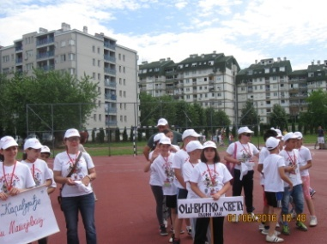

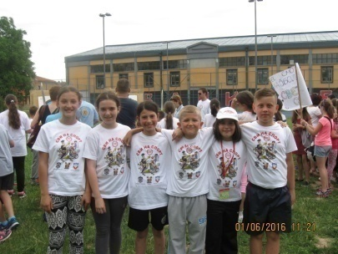

**Акција „Сви на спорт“**

**Прослава школске славе Светог Саве**

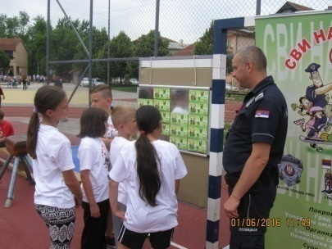

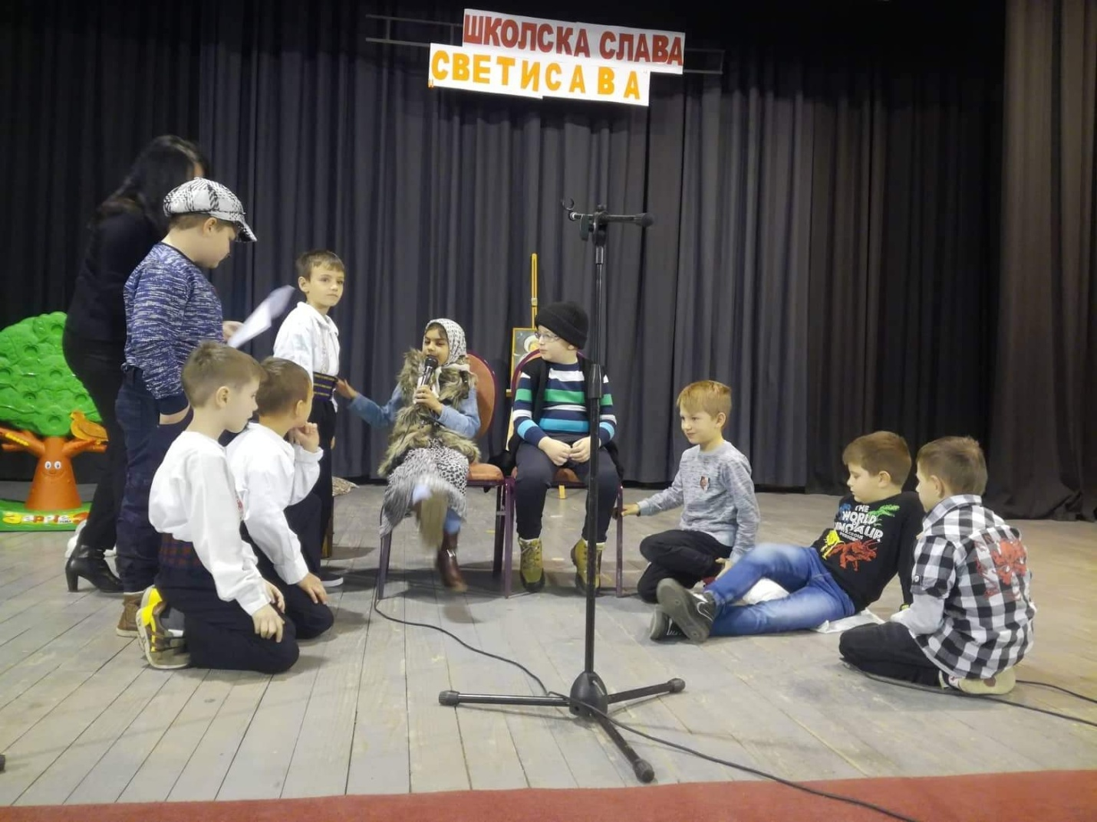

**Дочек ђака првака, Гаџин Хан**

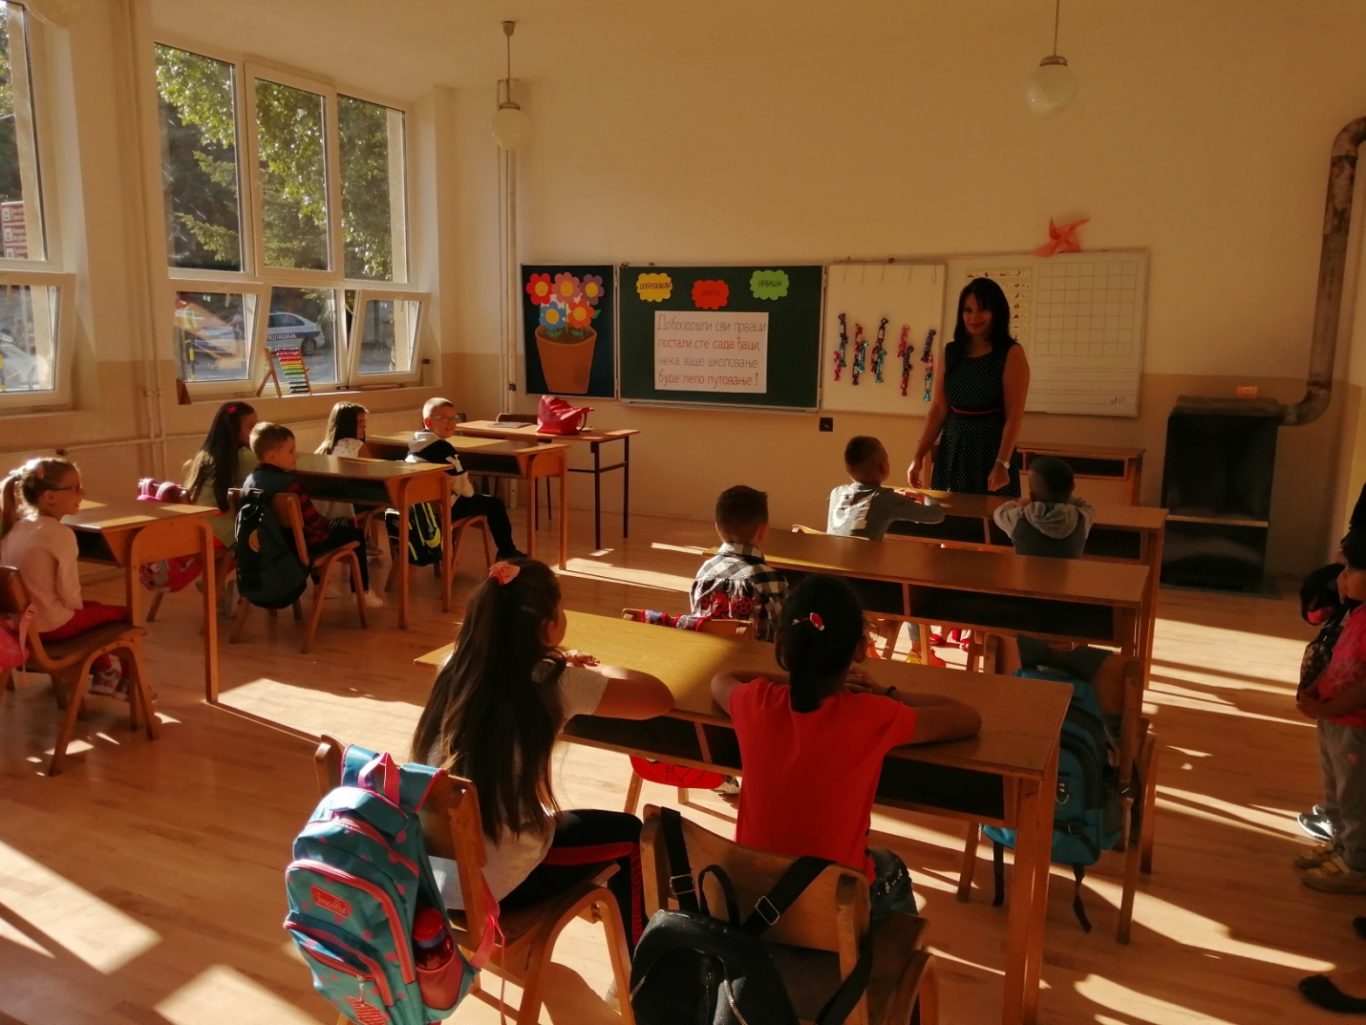

**Дани спорта**

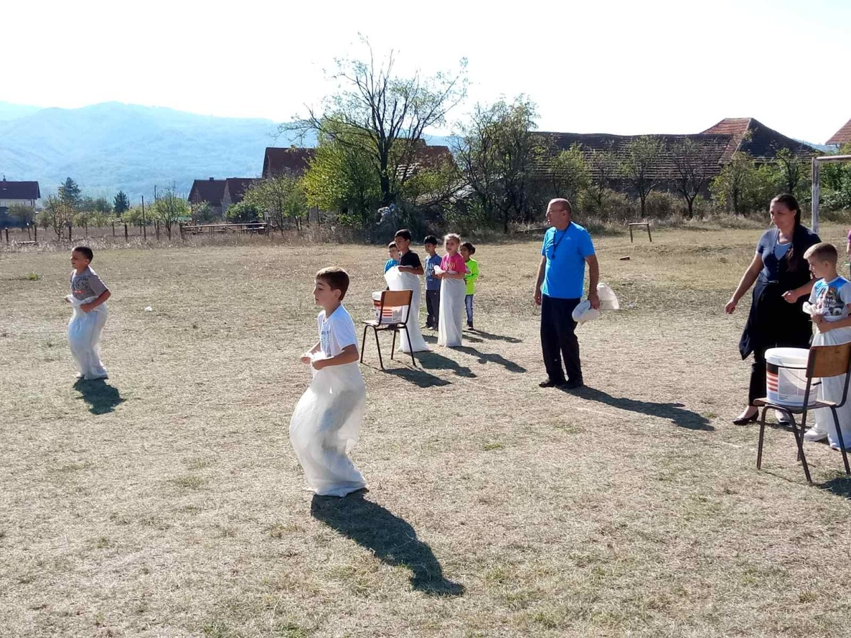

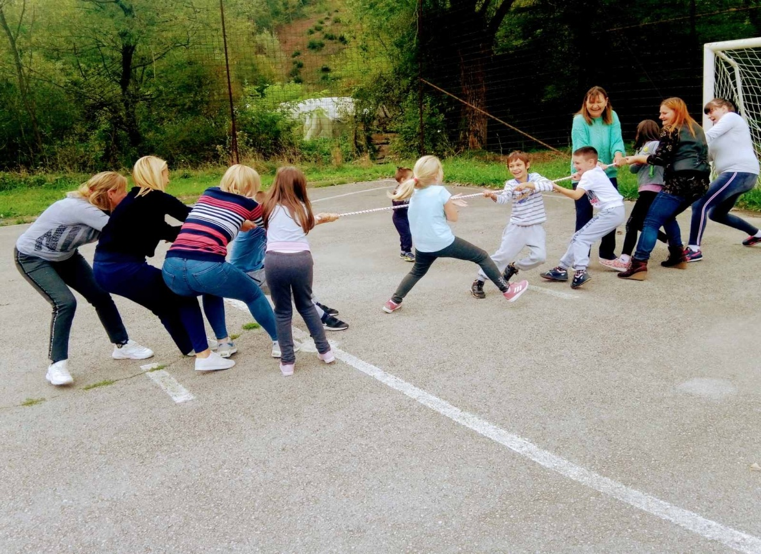

Дечија недеља

